1. **Постановка задачи**
   1. **Организационно-экономическая сущность задачи:**

**Наименование задачи:** мобильное приложение “StudyPal”

**Цель разработки:** для выполнения учебных заданий и помощи студентам при их выполнении

**Назначение:** программный продукт предназначен для студентов и учителей

**Периодичность использования ПП:** при выполнении заданий и по мере необходимости

**Источники и способы получения данных:** задания для учащихся УПК

**Обзор существующих аналогичных ПП:** рассмотрим приложение Google Class. В этом приложении есть курсы, слушателем которых пользователь является. Также в этом приложении есть кнопка выбора аккаунта, есть меню, ещё есть кнопка “+”, с помощью которой пользователь может добавиться в новый курс.

* 1. **Функциональные требования**

**Описание перечня функций и задач для каждой категории пользователей, которые должен выполнять будущий ПП:**

**Гость:**

1. Просмотр главной страницы
2. Регистрация

**Пользователь:**

1. Работа в личном кабинете
2. Просмотр помощи по заданиям
3. Авторизация
4. Просмотр заданий

**Администратор:**

1. Работа с заданиями
2. Работа с дополнительным материалом

**1.3. Эксплуатационные требования.**

**Требования к применению:** показывает задания на выполнение и помощь к ним.

**Требования к надёжности:** Система может быть недоступна не более чем 24 часа в год.

**Требования к интерфейсу:** при разработке приложения должны быть использованы преимущественного белые/фиолетовые оттенки. Основные разделы приложения должны быть доступны с первой страницы. Грамотный пользовательский интерфейс.

|  |
| --- |
| ***Приложение А*** |

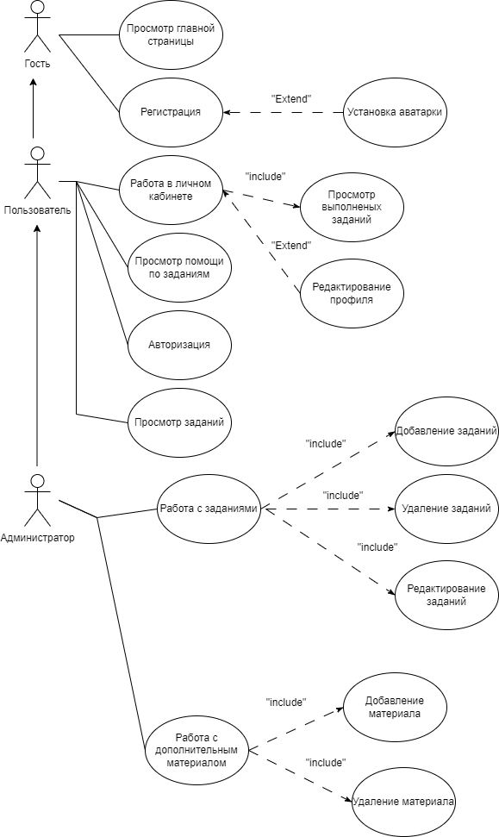

Рисунок 1 — Диаграмма вариантов использования

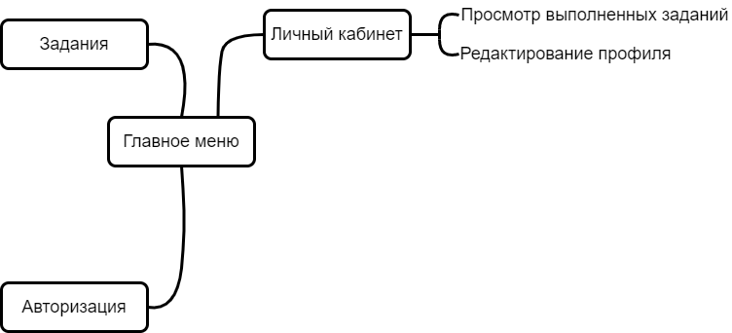

Рисунок 2 – Структура главного меню

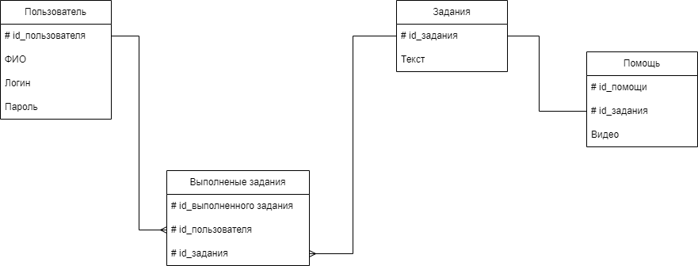

Рисунок 3 – Модель данных

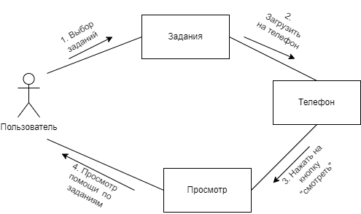

Рисунок 4 – Диаграмма объектов

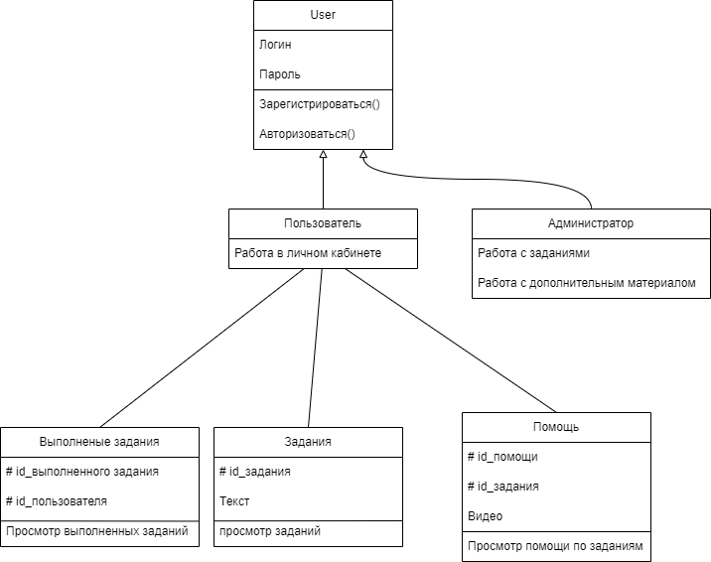Рисунок 5 – Диаграмма классов

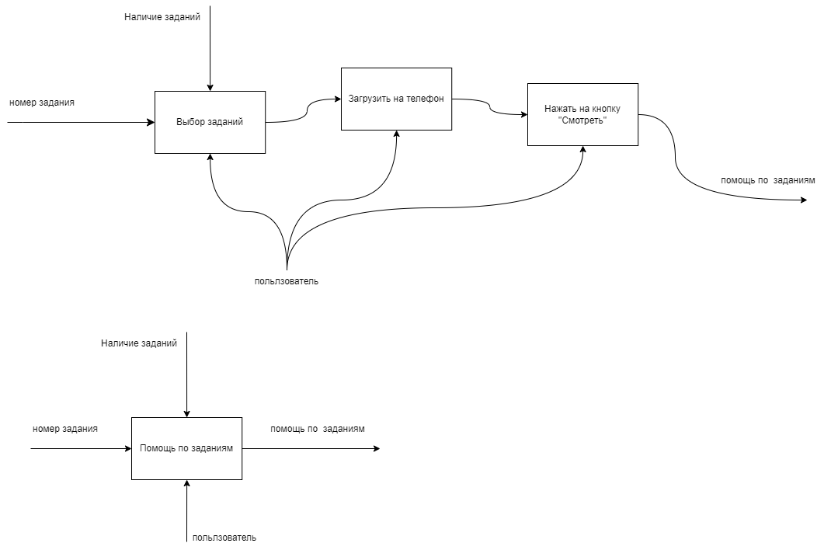

Рисунок 6 – Функциональная модель

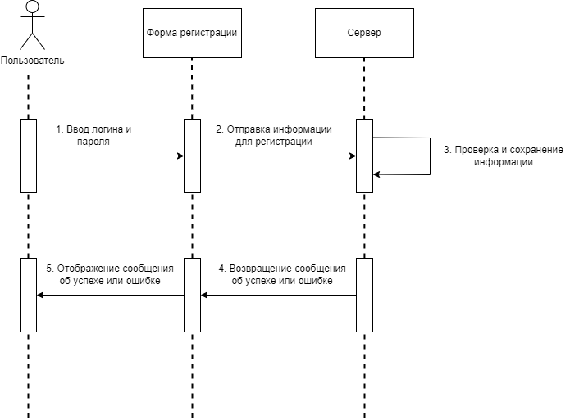

Рисунок 7 – Диаграмма последовательности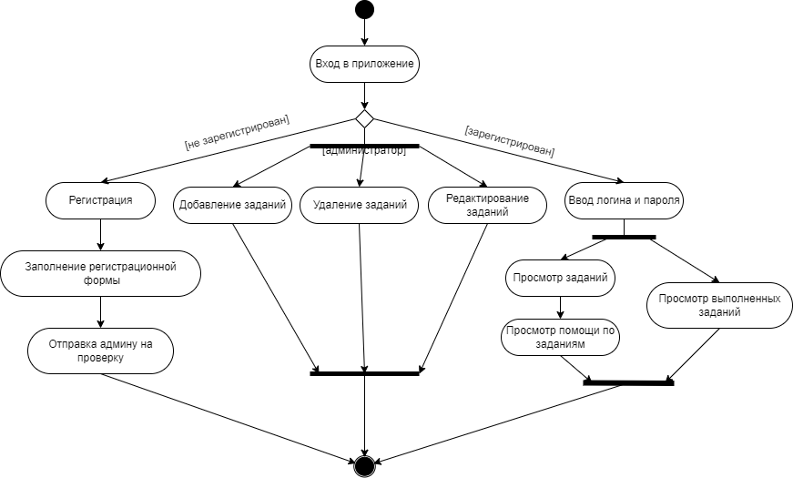

Рисунок 8 – Диаграмма деятельности